用户需求书

说明：
1.标注“★”号条款为实质性条款，凡标有“★”的地方均被视为重要的技术指标要求或性能要求。供应商要特别加以注意，必须对此应答并完全满足这些要求，若有一项带“★”的指标未响应或不满足，将按报价无效处理。
2.标注“▲”号条款为重要技术参数，作为评分依据，但不作为实质性条款。
3.没有标注特殊符号条款为一般条款，供应商须按要求对其进行响应，当出现负偏离，对应项将予以扣分，不会按报价无效处理；若要求提供证明材料，还须按要求提供证明材料，否则予以扣分。

- 项目概况
1.项目概况
采购内容 | 项目限价
麦芽糖醇罐及输送系统 | 95万元
2.交货地点：湖南省湘潭市湘潭县易俗河镇香樟路以西广州酒家集团利口福（湘潭）食品有限公司厂区内。
★3.交货期：合同签订之日起45日内完成交货并交付采购人试产。
二、响应报价的组成
响应报价为人民币报价，响应报价应包含但不限于以下费用：货款、设计、安装调试、随机零配件、标配工具、运输保险、垃圾清运、验收、培训、技术服务（包括技术资料、图纸提供）、陪产服务、质保期服务、各项税费及合同实施过程中不可预见费用等。供应商成交后不得再向采购人收取任何其他费用。
三、安装项目
1.麦芽糖醇罐子：32T（吨）×2个，304不锈钢材质，32T以麦芽糖醇储存量计算。
2.麦芽糖醇输送系统及回流系统。
四、采购安装及安装范围
1.麦芽糖醇集中储存供应系统：
1.1麦芽糖醇罐容量32T（吨）×2个，需带有观察孔，孔直径径不小于50mm。
1.2原料包装形式：麦芽糖醇槽车，每车32T（吨）麦芽糖醇。糖醇与水比重1.32:1。
1.3材质要求：与物料接触部分材质06Cr19Ni10，2B板面维持原表面，非2B板面抛光到 Ra≤ 0.4µm,焊缝抛光每侧30毫米，密封件采用食品级硅胶。
1.4电机能效要求：所有定频电机能效等级为二级或以上。变频电机不做要求。
★1.5罐体要求：①罐体上需要有精准液位计；②罐体上需要有CIP清洗球，均匀喷洒。
★1.6罐底基础布置如下
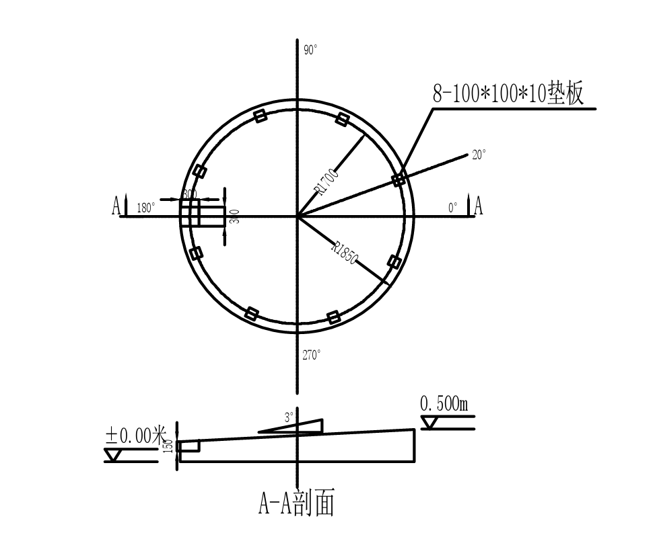
2.输送系统：
2.1管道主管道DN100,分管道DN40，回流管道DN50。
2.2车间管路布置图如下
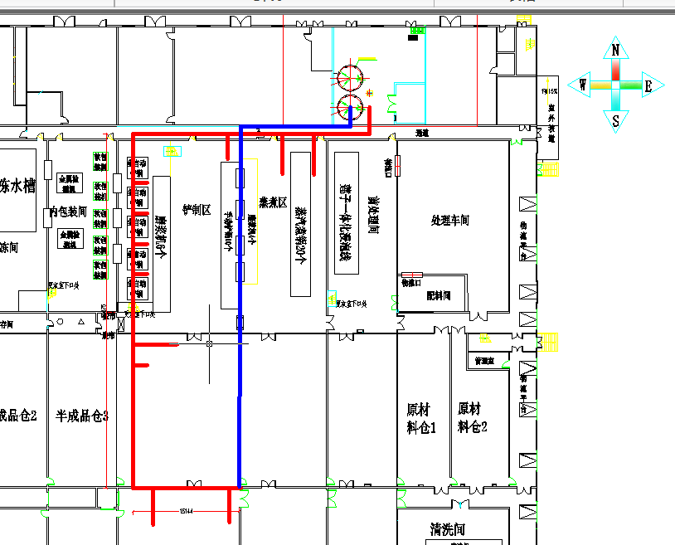
五、主要设备要求
序号 | 设备名称 | 主要技术参数 | 备注
1 | ▲进/输料泵 | 1.防护等级IP55。  2.带加热功能。  3.材质：转子及外壳均为304不锈钢。 | 国产知名品牌
2 | 输送管道 | - 满足不小于2m³/h、回路管1m³/h，糖醇与水比重1.32:1  - 304不锈钢材质。
3 | 保温 | 罐体10CM管道保温层5CM。
4 | 阀门 | 304不锈钢材质。
5 | 电机 | 2级能效及以上或变频。 | 进口或国产知名品牌
六、设备要求
1.设备选配应科学、合理，满足使用寿命长、技术成熟及市场保有量多的，最低标准必须满足技术参数，具备成熟、安全可靠、环保节能的性能要求。
2.供应商提供的设备为原制造商制造的全新产品，无污染，无侵权行为、表面无划损、无任何缺陷隐患，在中国境内可依常规安全合法使用。设备为原厂商未启封全新包装，具出厂合格证，序列号、包装箱号与出厂批号一致，并可追索查阅。所有随设备的附件应齐全。设备来源渠道合法。
3.项目质量控制标准：本项目要求严格按照国家有关设备安装及验收规范、技术标准进行安装，符合国家颁发的有关质量验评标准，质量等级为合格。
4.供应商应提供满足设备保修期内正常使用的备品备件（如有），其费用应包括在合同金额之内。
5.供应商提供的设备不得侵犯任何第三方的专利、商标或版权。否则，供应商须承担对第三方的专利或版权的侵权责任并承担因此而发生的所有费用。
6.供应商提供的全部设备均应按标准保护措施进行包装。该包装应适应于远距离运输、防潮、防震、防锈和防野蛮装卸，以确保设备安全无损运抵指定地点。由于包装不善所引起的设备损失均由供应商承担。
7.供应商负责将全部设备运送至采购人指定的使用现场过程中的全部运输，包括装卸车、现场的搬运、包装及保险等环节，费用均由供应商负责。
七、制造和安装标准
1.安装要求
1.1设备制造安装需满足食品厂的食品卫生要求。液体管道焊接需氩弧保护焊接，双面成型。
1.2相关面过度尽量有较大圆角，以便清洗。
1.3尽量少留或不留缝隙，凹槽。减少清洗死角。
1.4线槽尽量封闭，线管两端尽量与导线密封。
1.5设备所需压缩空气需自行单独干燥处理后接入设备。
1.6管道、支架、线槽及电柜均选用304不锈钢材质。且均要有材质检验报告。
1.7储罐前段应设计不低于80目卫生级过滤器，便于拆卸检查清洁。罐顶部安装无菌空气呼吸器，呼吸器通气量应与工艺流量匹配，呼吸器孔径≤0.45μm。
1.8进料泵口管道口增加盖板。
1.9进料连接管需配套一个不锈钢浸泡清洗存放池。
1.10罐子顶部需有防护栏，若有爬梯则爬梯1.5m以上也要有防护装置。
2.其它要求
2.1供应商须具备管道施工的资质和经验，保障施工安全。
2.2设备在现场的保管由供应商负责，直至项目安装、验收完毕。安装调试期间所涉及的施工材料及垃圾自行清理带走。
2.3供应商依照竞争磋商文件的要求，将设备、系统安装并调试至正常运行的最佳状态，若不符合竞争磋商文件规定，由此造成的损失由供应商承担。
2.4供应商须向采购人提供整个项目的相关系统图，并提供控制系统的系统图，经采购人同意方可进行安装。
2.5供应商提供的设备清单须全面、各元件规格型号清楚，主要设备、配件、元件有相关介绍，主要特征及参数明晰。
2.6供应商应加强作业安全管理，如在项目实施阶段发生安全生产事故的，由供应商负责一切相关的法律责任及经济责任。
2.7供应商负责组织和指派一个专职的项目管理团队审查监督项目执行的所有阶段，审查监督应包括但不限于以下内容：
①设备的工程及设计；
②安装以及系统试运行、更改；
③现场装卸、安装调试；
④试运行；
⑤技术支持；
▲⑥陪产服务
供应商应满足采购人以下的生产陪伴要求，工作内容包括但不限于：设备的维护、点检、备件更换等；生产中的故障排除；帮助采购人建立维修保养计划；帮助采购人作第二阶段的备件采购；应采购人要求的工艺设备、参数优化；采购人安排的其它培训工作。
⑦培训服务
标准：操作人员达到安全熟练操作各设备，简单的故障处理；设备管理及维修人员达到设备的点检、保养和设备故障的维修，确保生产线正常运行；技术培训贯穿项目实施的预验收、设备安装调试、试生产、正式生产等全过程。
⑧程序文件：设备达到验收标准后需向采购人交齐所有资料及相关程序文件。包括但不限于满足设备安装、使用和维护的技术文件，如设备和附件箱清单、质量合格检定证明文件、保修服务卡、使用教材、保养与管理、常见故障的排除及紧急情况的处理说明书、原理框图。
注：项目实施期，供应商不得随意替换项目组主要成员。如供应商拟投入本项目的人员不满足项目要求的，采购人有权要求供应商更换相关人员，以满足本项目要求，保证项目如期完成。
八、验收要求
1.验收时间：货物到达后，由采购人和供应商共同验收。
2.验收标准：供应商提供的货物符合合同相关条款及采购人使用要求，符合国家或行业所颁布的最新产品质量标准。
3.验收要求：
3.1麦芽糖醇罐体内表面清洗后应不发黑，内部光洁，罐体材质304不锈钢。
3.2输送管道材质304不锈钢。
★3.3进/送料泵必须为可加热泵，送料泵配套电机必须为变频电机。（电机及泵产生噪音需均小于75分贝）
3.4末端使用不锈钢闸阀，流量满足铲制每班6T，蒸煮每班8T。一班为8小时。
九、售后服务
▲1.质量保证期（简称“质保期”）：一年，若国家或生产厂家对本项目所涉及货物的质量保证期的规定高于本项目的要求，应按国家或生产厂家的规定执行。
2.质保期的起始计算日期为货物通过验收合格交付使用日，质保期所产生的一切费用均包含在合同价款中。
3.质保期内货物发生任何非人为原因造成的故障和损坏，由供应商负责免费提供维护、维修服务。
4.质保期内，供应商在接到采购人故障信息后特别是关键部件4小时内响应，一般问题在12小时内到达现场解决，重大问题或其它无法迅速解决的问题在48小时解决或提出明确的解决方案，报采购人同意后实施，其费用由供货商承担。
十、结算要求
1.支付方式：合同签订后支付预付款（合同金额30%），发货后支付进度款（合同金额40%），安装调试验收合格后支付验收款（合同金额25%），自验收合格一年后支付质保金（合同金额5%）。
2.供应商向采购人提供13%增值税专用发票，经采购人审核无误后再向供应商支付相应货款。

